**Группы крови и резус-фактор. Переливание крови**

При некоторых заболеваниях или кровопотерях человеку делают переливание крови.

Кровь для переливания берут у взрослых здоровых людей — **доноров**, добавляют в неё особые химические вещества (чтобы кровь не свёртывалась и была пригодной в течение длительного времени) и закрывают герметично в особых стеклянных сосудах. Такую консервированную кровь можно перевозить на большие расстояния.

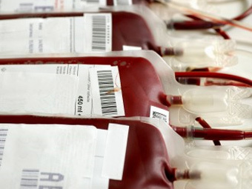

**Группы крови**

В 1900 г. австрийский учёный Карл Ландштейнер открыл группы крови, за что в 1930 г. получил Нобелевскую премию.



Выделяют 4 основных группы крови: I, или **нулевая** — I**(**0**),**II**(A),**III**(B)**и IV**(АВ)**. Обладание той или иной группой крови определяется генетически.

Группы крови отличаются содержанием в плазме крови и эритроцитах специфических белков, которые не всегда совместимы — белки плазмы могут склеивать эритроциты, разрушать их (с этим связаны правила переливания крови).

**Переливание крови**

Каждая группа крови принимает кровь одноимённой группы и I (0) группы.

Тем, у кого кровь относится к IV (AB) группе, можно переливать небольшое количество крови любой группы, так как у них в плазме крови нет белка, который склеивает эритроциты крови донора. Этих людей называют *универсальными реципиентами*.

Кровь I (0) группы можно переливать любому человеку, так как в её эритроцитах нет белка, на который могут повлиять белки плазмы реципиента и вызвать их разрушение. Людей с I (0) группой крови называют *универсальными донорами*.

Схему переливания крови можно изобразить следующим образом:

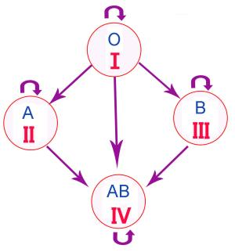

В настоящее время принято переливать только одноимённую группу крови.

**Резус-фактор**

Другая характеристика групп крови — резус-фактор, названный по имени макаки-резус, в эритроцитах крови которой он был обнаружен в 1940 г.

Людей, в крови которых он есть, называют резус-положительными Rh(+), а тех, у которых он отсутствует — резус-отрицательными Rh(–).

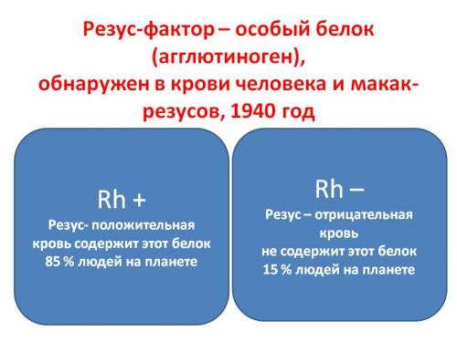

Резус-фактор особенно важно учитывать при пересадке органов и тканей и при беременности. Если у резус-отрицательной матери Rh(–) развивается резус-положительный Rh(+) плод (унаследовавший положительный резус-фактор от отца), то в крови матери будут образовываться вещества, разрушающие эритроциты плода, и он может погибнуть.

